Pflichtenheft
(System Requirements Specification)
(TITAIB09, SWE I Praxisprojekt 2010/2011)
Projekt: MultiCastor-Tool V1.0
Auftraggeber: Dozenten Markus Rentschler
Andreas Stuckert
Auftragnehmer: TITAIB09 –Team 4
Adresse Stuttgart
Ansprechpartner Thomas Lüder
Bastian Wagener
Version | Datum | Autor(en)
1.0 | 16.11.2010 | Team 4
1.1 | 08.07.2011 | mrentsch

Inhaltsverzeichnis
1. Zielbestimmung 4
2. Produkteinsatz 5
2.1. Rahmenbedingungen 5
2.2. Kontext und Überblick 5
2.3. Beschreibung des Einsatzbereichs 6
2.4. Beschreibung der Geschäftsprozesse 7
3. Produktfunktionen 9
3.1. Einleitung 9
3.2. Use Cases 9
3.2.1. UC-001: Configure Sender 10
3.2.2. UC-002: Configure Receiver 12
3.2.3. UC-003: Load Configuration 14
3.2.4. UC-004: Save Configuration 15
3.2.5. UC-005: Display / Analyse Data 17
3.2.6. UC-006: Use Command Line 18
3.3. Funktionale Anforderungen 19
3.4. Nicht-funktionale Anforderungen 21
3.5. Produktdaten 23
4. Systemumgebung 24
4.1. Hardwareumgebung 24
4.2. Softwareumgebung 24
5. Abnahmekriterien 25
Glossar 26

Abbildungsverzeichnis
Beispiel eines Einsatzbereiches 6
Beispielhafter Testprozess 7
Use Cases Übersicht 9
GUI für UC-001 10
Aktivitätsdiagram zu UC-001 11
GUI für UC-002 12
Aktivitätsdiagram zu UC-002 13
GUI für den UC-003 14
Aktivitätsdiagram zu UC-003 14
GUI für UC-004 Teil 1 15
GUI für UC-004 Teil 2 16
GUI für UC-005 17
Beispielhafter Programmaufruf über CLI 18

Tabellenverzeichnis
Mögliche Sendereinstellungen 11
Mögliche Receiver-Einstellungen 13

- Zielbestimmung
/V10/ (/LV10/) Es soll ein Tool entwickelt werden, welches die Fa. Net-Tools GmbH in die Lage versetzt, ihren Kunden ein Werkzeug zum Testen einer Netzwerkumgebung per Multicast anzubieten.
/V20/ (/LV20/) Das Tool soll das Senden von generierten Daten über die Multicast-Funktionalität des IP Protokolls ermöglichen.
/V30/ (/LV30/) Experten und weniger erfahre Anwender sollen das Tool bedienen können. Hierbei ist im Expertenfall von weitreichendem Wissen im Bereich Netzwerktechnik auszugehen. Bei weniger erfahrenen Anwendern, kann nur wenig Wissen über Netzwerktechnik vorausgesetzt werden.
/V40/ (/LV40/) Das neue Tool soll in der Lage sein, Unregelmäßigkeiten im Netzwerk zu erkennen.
/Z10/ (/LZ10/) Das Programm soll sowohl über die Kommandozeile, als auch über eine graphische Oberfläche bedienbar sein.
/Z20/ (/LZ20/) Die vorgenommenen Einstellungen sollen in Konfigurationsdateien speicherbar sein.
/Z21/ (/LZ21/) Es sollen sich verschiedene Profile aus Konfigurationsdateien laden lassen.

- Produkteinsatz
  - Rahmenbedingungen
/R10/ (/LR10/) Zielgruppe sind die Kunden der Fa. Net-Tools GmbH.
/R20/ (/LR20/) Die Net-Tools GmbH bietet Services im Bereich Vertrieb und Installation von Infrastrukturgeräten für den Local Area Netzwerkbereich, sowohl Hard- als auch Software.
/R30/ (/LR30/) Bei der Installation eines LAN (Local Area Network) bei einem Kunden, wird eine Möglichkeit benötigt, die Funktionalität und Zuverlässigkeit des Netzwerkes zu überprüfen und dem Kunden zu demonstrieren.
/R31/ Es liegt ein Ethernet-Netzwerk vor.

  - Kontext und Überblick
/K10/ (/LK10/) Das Produkt dient zur Überprüfung der Funktionalität eines lokalen Netzwerkes.
/K11/ Hierbei wird die Belastbarkeit bei hohem Datendurchsatz getestet.
/K20/ (/LK20/) Das Produkt stellt diese Möglichkeit über Multicast-Datenströme bereit. Die Unregelmäßigkeiten (Jitter) einzelner Datenpakete zu bestimmten Netzwerkkomponenten wird gemessen.
/K30/ (/LK30/) Unregelmäßigkeiten, Fehler im Aufbau oder der Konfiguration, sowie Belastbarkeit des Netzwerkes können so erkannt werden.
/K40/ (/LK40/) So können bei Bedarf gezielte Änderungen am Netzwerk vorgenommen werden.

  - Beschreibung des Einsatzbereichs
Dieser Abschnitt soll einen ersten Einblick in die Funktionen des Tools und deren Einsatzgebiet gewähren. Die ausführliche Darstellung der funktionalen Anforderungen finden sich unter Punkt 3: Produktfunktionen.
Das entwickelte Tool kann später eingesetzt werden um in lokalen Ethernet-Netzwerken die Belastbarkeit des Netzwerkes zu testen. Ein solches Netzwerk ist beispielhaft in Abbildung 1 dargestellt. In diesem Beispiel kann es während des normalen Betriebes aus verschiedenen Gründen zu einer hohen Netzwerkauslastung kommen, sodass eine gewisse Netzwerkstabilität notwendig ist. Das hohe Datenaufkommen kann zum Beispiel durch automatische Backups der Computer auf den Server oder durch das Streamen von Videomaterial (z.B. bei Überwachungskameras) über das Netzwerk entstehen.

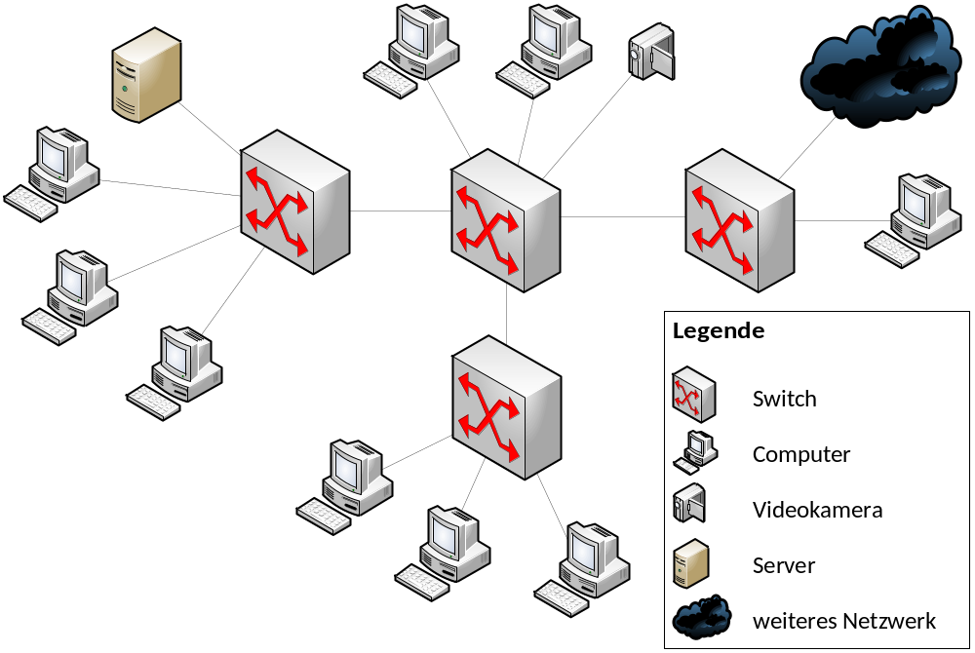
Abbildung 1: Beispiel eines Einsatzbereiches
Um Schwachstellen im Netzwerk finden zu können, bietet das MultiCastor-Tool verschiedene Möglichkeiten die empfangenen Multicast-Datenströme auszuwerten. So wird die Anzahl der verloren gegangenen Pakete (Lost Packets) angezeigt. Darüber hinaus wird der Jitter, bei der Übertragung, ermittelt und ausgegeben. Mit diesen Daten lassen sich Schwachstellen im Netzwerk schnell und einfach finden.

  - Beschreibung der Geschäftsprozesse
Das MultiCastor-Tool unterstützt den Nutzer bei einer Vielzahl von Vorgängen während der Netzwerktests. Zur Verdeutlichung ist ein beispielhafter Testprozess in Abbildung 2 dargestellt.

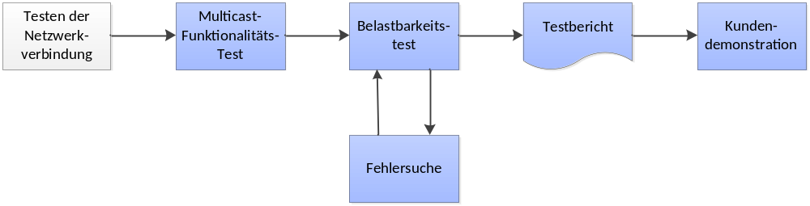
Abbildung 2: Beispielhafter Testprozess
Hierbei kann das MultiCastor-Tool den Nutzer bei jeder blau markierten Tätigkeit unterstützen. Im Folgenden werden die angenommenen Aktivitäten genauer erklärt:

Testen der Netzwerkverbindung
Hierbei wird sichergestellt, dass das netzwerkfähige Gerät auch mit dem Netzwerk verbunden ist und eine Verbindung zu einem anderen, im Netzwerk befindlichen Gerät herstellen kann, zum Beispiel über eine Ping-Anfrage.

Multicast-Funktionalitäts-Test
Soll später das Multicast-Protokoll im Netzwerk verwendet werden, ist ein Test ratsam. Dieser stellt sicher, dass alle beteiligten Geräte Multicast unterstützen und das Netz fehlerfrei funktioniert. Hierbei ist das Multicastor-Tool behilflich, indem Multicast-Datenströme von/an eine Vielzahl verschiedener Multicast-Gruppen gesendet und empfangen werden können. Darüber hinaus bietet es eine Jitter- und Lost Packets-Anzeige, die eine Fehlersuche ermöglicht.

Belastbarkeitstest
Bei erwartetem, hohem Datenaufkommen im Netzwerk ist ein Belastbarkeitstest notwendig. Dieser kann durchgeführt werden indem die Packets per Second innerhalb des Multicast-Servers sehr hoch gestellt werden, sodass das Netzwerk an seine Grenzen kommt.

Fehlersuche
Durch die Übertragung einer SenderID und der Auswertung wie viele Pakete verloren gegangen sind, lassen sich Schwachstellen im Netzwerk leicht aufdecken.

Testbericht
Das MultiCastor-Tool erstellt eine Logdatei mit den gesammelten Testergebnissen, welche anschließend in einem Testbericht genutzt werden können.

Kundendemonstration
Mit dem MultiCastor-Tool kann die Belastbarkeit eines Netzwerks direkt gezeigt werden. Eine graphische Darstellung der Messwerte ermöglicht hierbei eine optisch ansprechende Darstellung der Ergebnisse.

- Produktfunktionen
  - Einleitung
Alle beschriebenen Anforderungen sind in eine Prioritätsklasse eingeteilt. Es gibt folgende Prioritätsklassen:

Mandatory Diese Anforderung ist gefordert und wird in dieser Produktversion implementiert.

Desired Diese Anforderung ist gewünscht und wird möglicherweise erst in einer späteren Produktversion implementiert.

Sofern nicht anders angegeben ist die Anforderung als Mandatory eingestuft.
  - Use Cases
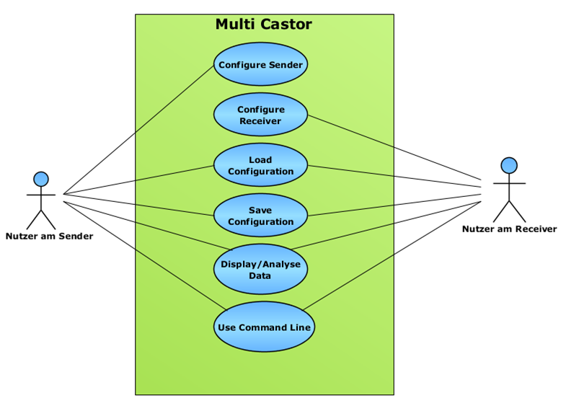
Abbildung 3: Use Cases Übersicht
UC-001: Configure Sender
UC-002: Configure Receiver
UC-003: Save Configuration
UC-004: Load Configuration
UC-005: Display / Analyze Data
UC-006: Use Command Line
    - UC-001: Configure Sender
Ziel des Use Case | Der Sender ist konfiguriert und sendet die gewünschten Multicasts.
Vorbedingungen | Es besteht eine funktionierende Netzwerkverbindung und MultiCastor ist gestartet.

Nachdem das Programm gestartet wurde, wählt der Nutzer „Sender (IPv4)“ (grüner Kasten) bzw. „Sender (IPv6)“ (blauer Kasten) aus. Dann erscheint im linken unteren Bereich der GUI (roter Kasten) folgendes Einstellungspanel.

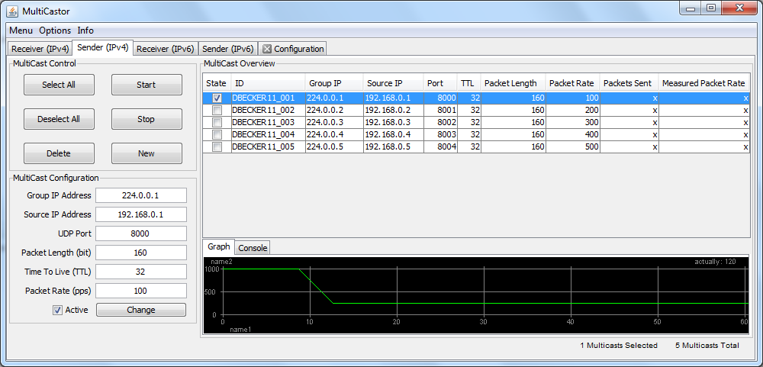
Abbildung 4: GUI für UC-001
Hier können alle möglichen Sendereinstellungen vorgenommen werden. Die möglichen Einstellungen sind in Tabelle 1 beschrieben.

Eingabefeld | Erlaubte Eingabewerte
Group IP Address | Gültige IPv4/IPv6 Adresse
Source IP Address | Gültige IPv4/IPv6 Adresse
UDP Port | Ganze Zahl von 0 bis 65.535
Packet Length (byte) | Ganze Zahl von 52 bis 65.507 (IPv4)  Ganze Zahl von 52 bis 65.527 (IPv6)
Time To Live (TTL) | Ganze Zahl von 0 bis 255
Packet Rate (pps) | Beliebige Ganze Zahl
Active | Aktiv oder Inaktiv
Add  (Change / Change All) | Sind alle oben genannten Felder gültig ausgefüllt, kann mit dem „Add“-Button ein neuer Multicast hinzugefügt werden.  Der Button ändert sich zu einem „Change“-Button, wenn ein bereits bestehender Eintrag ausgewählt wird. So können diese Einstellungen verändert werden.  Der Button ändert sich zu einem „Change All“-Button, wenn mehrere bestehende Einträge ausgewählt sind. Schreibt man jetzt in eines der Einstellungsfelder einen Wert, kann man diesen bei allen ausgewählten Einträgen auf einmal ändern.
Tabelle 1: Mögliche Sendereinstellungen
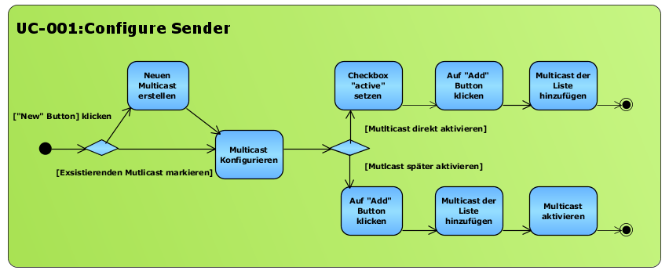
Abbildung 5: Aktivitätsdiagram zu UC-001

    - UC-002: Configure Receiver
Ziel des Use Case | Der Receiver ist konfiguriert und kann die gewünschten Multicasts empfangen und anzeigen.
Vorbedingungen | Es besteht eine funktionierende Netzwerkverbindung und MultiCastor ist gestartet.
Nachdem das Programm gestartet wurde, wählt der Nutzer „Receiver (IPv4)“ (grüner Kasten) bzw. „Receiver (IPv6)“ (blauer Kasten) aus. Dann erscheint im linken unteren Bereich der GUI (roter Kasten) folgendes Einstellungspanel.
Abbildung 6: GUI für UC-002
Hier können alle möglichen Receiver-Einstellungen vorgenommen werden.
Die möglichen Einstellungen sind in Tabelle 2 beschrieben.

Eingabefeld | Erlaubte Eingabewerte
Group IP Address | Gültige IPv4/IPv6 Adresse
Source IP Address | Gültige IPv4/IPv6 Adresse
UDP Port | Ganze Zahl von 0 bis 65.535
Report Delay (ms) | Ganze Zahl
Active | Aktiv oder Inaktiv
Add  (Change / Change All) | Sind alle oben genannten Felder gültig ausgefüllt, kann mit dem „Add“-Button ein neuer Multicast hinzugefügt werden.  Der Button ändert sich zu einem „Change“-Button, wenn ein bereits bestehender Eintrag ausgewählt wird. So können diese Einstellungen verändert werden.  Der Button ändert sich zu einem „Change All“-Button, wenn mehrere bestehende Einträge ausgewählt sind. Schreibt man jetzt in eines der Einstellungsfelder einen Wert, kann man diesen bei allen ausgewählten Einträgen auf einmal ändern.
Tabelle 2: Mögliche Receiver-Einstellungen
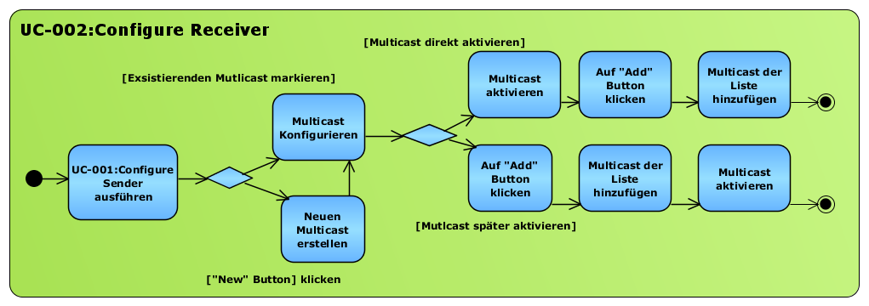
Abbildung 7: Aktivitätsdiagram zu UC-002

    - UC-003: Load Configuration
Ziel des Use Case | Die zuvor gespeicherten Einstellungen sollen nach dem Programmstart wieder vollständig verfügbar sein.
Vorbedingungen | Die Einstellungen sind in einer Konfigurationsdatei gespeichert. (Siehe hierfür UC-004)

Nach dem Programmstart können Einstellungen wieder geladen werden. Hierfür wählt man „Menu“ (blauer Kasten) und kann dann entweder eine der zuletzt genutzten Konfigurationsdateien wählen (roter Kasten), die dann direkt geladen wird oder über „Load Configuration“ (grüner Kasten) eine Konfigurationsdatei in einem Dialog, wie in Abbildung 11 gezeigt, auswählen.

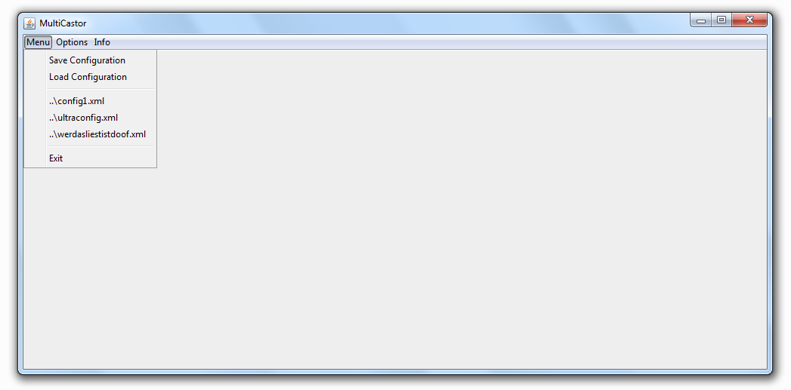
Abbildung 8: GUI für den UC-003
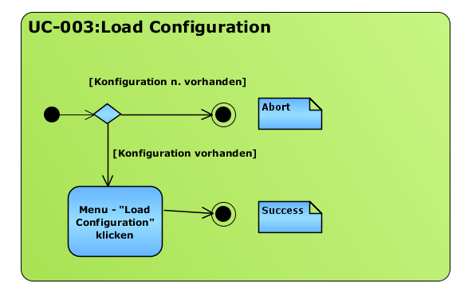
Abbildung 9: Aktivitätsdiagram zu UC-003

    - UC-004: Save Configuration
Ziel des Use Case | Die Einstellungen sind in einer Konfigurationsdatei gespeichert.
Vorbedingungen | MultiCastor ist gestartet und die Einstellungen sind vorgenommen worden. (Siehe hierfür UC-001 und UC-002)

Nach dem konfigurieren des Tools ist es möglich die Einstellungen in einer Konfigurationsdatei zu speichern. Hierbei ist es möglich auszuwählen ob alle Einstellungen oder nur ein Teil gespeichert werden soll. Es ist zum Beispiel möglich nur die Einstellungen für „Receiver IPv4“ zu speichern. Um Daten zu speichern „Menu“ (blauer Kasten) wählen. Dann erscheint ein Auswahlmenü, indem man „Save Configuration“ (roter Kasten) wählt. Beides ist in Abbildung 10 zu sehen.

Abbildung 10: GUI für UC-004 Teil 1

Jetzt erscheint folgender Dialog (Abbildung 11) indem sowohl das Verzeichnis als auch der Dateiname für die Konfigurationsdatei einstellbar sind. Außerdem wird es eine Auswahlmöglichkeit (roter Kasten) geben, was in der Konfigurationsdatei gespeichert werden soll.

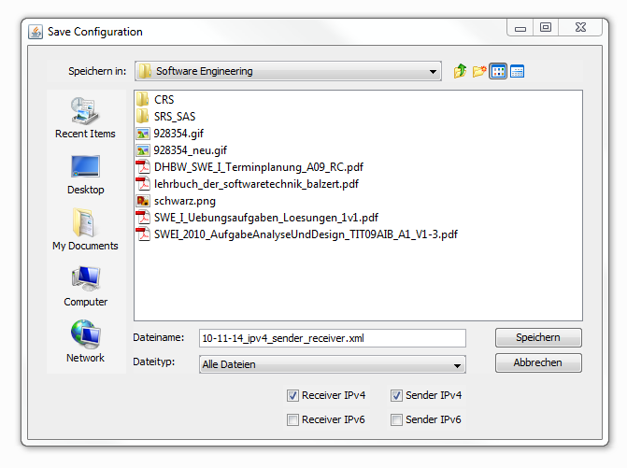
Abbildung 11: GUI für UC-004 Teil 2

    - UC-005: Display / Analyze Data
Ziel des Use Case | Messdaten werden ausgelesen um die Belastbarkeit des Netzwerkes herauszufinden und zu belegen.
Vorbedingungen | Mindestens ein Sender ist im Netzwerk zum Senden von Multicast-Datenströmen konfiguriert. (Siehe UC-001) Außerdem ist der Empfänger so konfiguriert die entsprechenden Multicast-Gruppen zu empfangen. (Siehe UC-002)

Sind die Vorbedingungen erfüllt, können die Informationen über die Multicasts in dem rot markierten Bereich der GUI abgelesen werden. Im blauen Bereich der GUI werden alle eingetragenen Multicasts zusammen mit den entsprechenden Messwerten angezeigt. Im grünen Bereich zeigt ein Graph bestimmte Messwerte an um Schwankungen bei diesen Werten besonders einfach erkennen zu können. In diesem Graphen wird der ausgewählte Multicast angezeigt. (Für die Bereiche siehe Abbildung 12)

Abbildung 12: GUI für UC-005

    - UC-006: Use Command Line
Ziel des Use Case | Damit MultiCastor auch über Skripte nutzbar ist, besteht die Möglichkeit MultiCastor über die Kommandozeile auszuführen und direkt eine Konfigurationsdatei zu laden.
Vorbedingungen | Eine Konfigurationsdatei ist angelegt. (Siehe UC-004)

Das MultiCastor-Tool ist so konzipiert, dass es sowohl mit graphischer Benutzeroberfläche als auch aus der Konsole heraus gestartet werden kann. In beiden Varianten steht dem User derselbe Funktionsumfang zur Verfügung.
In diesem Kapitel geht es um die Nutzung des Tools in der Konsole.

Die Konfiguration des MultiCastor-Tools ist hier vollständig in die Konfigurationsdatei ausgelagert. Aus der Konsole heraus wird lediglich bei Programmstart die verwendete Konfigurationsdatei spezifiziert.

Abbildung 13: Beispielhafter Programmaufruf über CLI
Soll nur ein Script ausgeführt werden, kann mit dem Parameter „-g“ die GUI unterdrückt. Ein weiterer Parameter ist „-h“ (für die Hilfenachricht).
Bei nicht sachgemäßer Eingabe erscheint die „Usage“-Nachricht

  - Funktionale Anforderungen
/F10/ (/LF10/) Ausführbares Programm, welches Sender und Empfänger für Multicast-Datenströme beinhaltet.
/F20/ (/LF20/) Multicast-Sender und Empfänger sind gleichzeitig lauffähig.
/F30/ (/LF30/) Grafische Oberfläche zur Anzeige der Multicast-Datenströme.
/F40/ (/LF40/) Konfiguration der Multicast-Datenströme über das GUI.
/F41/ (/LF41/) Konfiguration der Senderadresse über das GUI.
/F42/ (/LF42/) Konfiguration der Multicast-Adresse über das GUI.
/F43/ (/LF43/) Konfiguration des verwendeten Ports über das GUI.
/F44/ (/LF44/) Konfiguration der UDP Paketlänge über das GUI.
/F45/ (/LF45/) Konfiguration, mit welcher TTL Einstellung Pakete versendet werden über das GUI.
/F46/ (/LF46/) Konfiguration, mit welcher Paketrate die Pakete verschickt werden über das GUI.
/F47/ (/LF47/) Konfiguration, ob Multicast aktiv oder inaktiv über das GUI.
/F50/ (/LF50/) Starten und Stoppen der Multicast-Datenströme über das GUI.
/F60/ (/LF60/) Einstellungen können in Konfigurationsdatei gespeichert werden (ASCII Dateiformat).
/F70/ (/LF70/) Vordefinierte Konfigurationsprofile (Standardeinstellungen).
/F80/ (/LF80/) Debug-Informationen über Multicast-Datenströme werden im GUI angezeigt. Eine Übersicht aller Multicast-Gruppen.
/F81/ (/LF81/) Anzeige der Senderadresse in der Multicast-Übersicht im GUI.
/F82/ (/LF82/) Anzeige der Multicastadresse in der Multicast-Übersicht im GUI.
/F83/ (/LF83/) Anzeige des verwendeten Ports in der Multicast-Übersicht im GUI.
/F84/ (/LF84/) Anzeige der UDP Paketlänge in der Multicast-Übersicht im GUI.
/F85/ (/LF85/) Anzeige, mit welcher TTL Einstellung Pakete versendet werden, in der Multicast-Übersicht im GUI.
/F86/ (/LF86/) Anzeige, mit welcher Paketrate die Pakete verschickt werden in der Multicast-Übersicht im GUI.
/F87/ (/LF87/) Anzeige, ob Multicast aktiv oder inaktiv ist in der Multicast-Übersicht im GUI.
/F88/ (/LF88/) Anzeige der Gesamtzahl der versendeten Pakete in der Multicast-Übersicht im GUI.
/F89/ Anzeige der Anzahl an verloren gegangenen Paketen.
/F90/ (/LF90/) Debug-Informationen werden in Log Dateien (ASCII Dateiformat) gespeichert. Welche Informationen genau gespeichert werden ist aus Punkt 3.5 Produktdaten zu entnehmen.
/F100/ (/LF100/) Detektion von Empfangsverzögerungen welche z.B. durch Überlastung des Netzwerks verursacht werden. (Jitter)
/F101/ Auf der Senderseite werden die real gesendeten Pakete pro Sekunde angezeigt.
/F110/ (/LF110/) Anzeige der der gesendeten/empfangenen Pakete pro Sekunde in einem Graphen.
/F120/ (/LF120/) Programm ist ebenso in der Kommandozeile ausführbar.
/F130/ (/LF130/) Es lassen sich bis zu 2000 Multicast-Gruppen eintragen.
/F140/ Es gibt eine Statuszeile, die anzeigt wie viele Multicast-Gruppen eingetragen sind und wie viele davon selektiert sind.
/F150/ (/L89/) Anzeige der Traversierungszeit der versendeten Pakete in der Multicast-Übersicht im GUI. (Priorität: desired)

  - Nicht-funktionale Anforderungen
 | Sehr Gut | Gut | Normal | n. relevant
Funktionalität |  | x
Zuverlässigkeit |  |  | x
Benutzbarkeit | x
Effizienz |  |  | x
Wartbarkeit |  |  |  | x
Portabilität |  | x

Name: | /QF10/ (/LQF10/) Multicast-Verwaltung per IGMP Protokoll
Typ: | Funktionalität
Beschreibung: | Das Programm nutzt das international standardisierte IGMP Protokoll zur Verwaltung der Multicast-Datenströme.
Zugeordnete(r) Use Case(s) | Send Multicast, Receive Multicast

Name: | /QF20/ (/LQF20/) Unterstützung des IPv6 Protokolls
Typ: | Funktionalität
Beschreibung: | Das Programm unterstützt das neue IP Protokoll IPv6. Es ist damit auch in Zukunft einsatzfähig.
Zugeordnete(r) Use Case(s) | Send Multicast, Receive Multicast

Name: | /QF30/ Mehrere Konfigurationsdateien
Typ: | Benutzbarkeit
Beschreibung: | Mehrere Programmkonfigurationen können in Dateien abgespeichert und geladen werden.
Zugeordnete(r) Use Case(s) | Configure Settings

Name: | /QE10/ (/LQE10/) Maximale Sendeverzögerung im einstelligen Millisekundenbereich.
Typ: | Effizienz
Beschreibung: | Bei normalem Betrieb ist gewährleistet, dass die Pakete nicht länger als 9ms brauchen um vom Sender losgeschickt zu werden.
Zugeordnete(r) Use Case(s) | Send Multicast

Name: | /QB10/ (/LQB10/) Einfaches Starten und Stoppen von Multicasts
Typ: | Benutzbarkeit
Beschreibung: | Multicasts können durch einfache Klicks gestartet und gestoppt werden.
Zugeordnete(r) Use Case(s) | Send Multicasts, Receive Multicasts

Name: | /QB20/ (/LQB20/) Mehrfachauswahl von Multicasts.
Typ: | Benutzbarkeit
Beschreibung: | Durch Mehrfachauswahl von Multicasts können Konfigurationen an mehreren Multicasts gleichzeitig vorgenommen werden.
Zugeordnete(r) Use Case(s) | Configure Settings

Name: | /QB30/ (/LQB30/) Skalierbarkeit der GUI Einstellungen
Typ: | Benutzbarkeit
Beschreibung: | Je nach Erfahrung des Benutzers können kritische Optionen mit einem Standardwert belegt und ein- oder ausgeblendet werden.
Zugeordnete(r) Use Case(s) | Configure Settings

Name: | /QB40/ (/LQB40/) ASCII-Konfigurationsdateien
Typ: | Benutzbarkeit
Beschreibung: | Konfigurationsdateien werden in „menschenlesbarer“ Form abgespeichert. Sie können in einem Texteditor bearbeitet werden.
Zugeordnete(r) Use Case(s) | Save / Load Configuration Data

Name: | /QB40/ (/LQB40/) Automatische Konfigurationsdatei
Typ: | Sicherheit
Beschreibung: | Alle Einstellungen, die nach Programmstart vorgenommen werden, werden automatisch im Hintergrund in eine Konfigurationsdatei gespeichert, welche automatisch beim nächsten Programmstart geladen wird.
Zugeordnete(r) Use Case(s) | Save / Load Configuration Data

Name: | /QP10/ (/LQP10/) Lauffähig auf allen gängigen Betriebssystemen.
Typ: | Benutzbarkeit
Beschreibung: | Das Programm ist auf allen Windows Versionen ab XP und allen gängigen Linux Version lauffähig (solange Java 1.6 vorhanden ist).
Zugeordnete(r) Use Case(s) | All Use Cases

  - Produktdaten
/D10/ (/LD10/) Konfigurationsdateien, in denen die Einstellungen des Programmes gespeichert werden.
/D11/ (/LD11/) Es werden alle aktiven und inaktiven Multicasts in der jeweiligen Konfigurationsdatei gespeichert.
/D12/ (/LD12/) Für alle Multicasts wird die Senderadresse in der Konfigurationsdatei gespeichert.
/D13/ (/LD13/) Für alle Multicasts wird die Multicastadresse in der Konfigurationsdatei gespeichert.
/D14/ (/LD14/) Für alle Multicasts wird der verwendete Port in der Konfigurationsdatei gespeichert.
/D15/ (/LD15/) Für alle Multicasts wird die verwendete UDP Paketlänge in der Konfigurationsdatei gespeichert.
/D16/ (/LD16/) Für alle Multicasts wird die TTL Einstellung der Pakete in der Konfigurationsdatei gespeichert.
/D17/ (/LD17/) Für alle Multicasts wird die Paketrate, mit der die Pakete verschickt werden, in der Konfigurationsdatei gespeichert.

- Systemumgebung
  - Hardwareumgebung
Das Multicast-Tool soll auf Hardware funktionieren, welche dem heutigen Stand entspricht:

• Fast Ethernet-Netzwerkkarte ist verfügbar
• Mindestens ein 1-Kern-Prozessor mit 1 GHz+
• Mindestens 512 MB DDR2 Ram Speicher
  - Softwareumgebung
Das Multicast-Tool soll auf allen Windowsversionen ab Windows XP und allen gängigen Linux Distributionen funktionieren:

• Windows XP, Windows Vista, Windows 7
• Ubuntu, Suse, Kubuntu, usw.
• Kein Mac OS
• Java 1.6 steht dabei jeweils zur Verfügung

- Abnahmekriterien
Die folgenden Szenarien sind für eine Abnahme des Systems erfolgreich gemäß der Spezifikation durchzuführen:

/A10/ Abnahmeszenario 1: Senden von Daten an zwei verschiedene Multicastgruppen.
/A20/ Abnahmeszenario 2: Empfangen von Daten für zwei verschiedene Multicastgruppen, die in dem Tabellenbereich und im Graphen ausgegeben werden können.
/A30/ Abnahmeszenario 3: Speichern einer Konfigurationsdatei.
/A40/ Abnahmeszenario 4: Laden einer Konfigurationsdatei aus der GUI.
/A50/ Abnahmeszenario 5: Ausführung des Programmes mit spezifizierter Konfigurationsdatei aus dem CLI.

Glossar
ASCII (American Standard Code for Information Interchange) - Der 1963 entwickelte ASCII wurde im Jahr 1967 als Standard veröffentlicht und im Jahr 1986 zuletzt aktualisiert. Die Zeichenkodierung definiert 128 Zeichen, bestehend aus 33 nicht-druckbaren sowie 95 druckbaren. Die Zeichen umfassen das lateinische Alphabet in Groß- und Kleinschreibung, die zehn arabischen Ziffern sowie einige Satz- und Steuerzeichen (Ansteuerung von Textausgabegeräten wie Textdruckern, Telegrammgeräten oder Fernschreibern etc.).
CLI (Command Line Interface) – Interface für die Kommandozeile
Debug Verfahren zum Diagnostizieren und Auffinden von Fehlern in Computersystemen, dabei vor allem in Programmen, aber auch in der für die Ausführung benötigten Hardware.

Fast Ethernet Technik für ein kabelgebundenes Datennetz. 100MBit/s Geschwindigkeit. Ermöglicht den Datenaustausch in Form von Datenpaketen zwischen den in einem lokalen Netz (LAN) angeschlossenen Geräten (Computer, Drucker etc.).
GUI (Graphical User Interface) - Grafische Benutzeroberfläche
High Time Resolution Konfigurationsmöglichkeit im Server, die sich auf die Anzahl der Pakete bezieht, die versendet werden. Bei der High Time Resolution werden die Daten in wesentlich kleineren Zeitabständen gesendet.
IP (Internet Protocol) - Ist ein in Computernetzen weit verbreitetes Netzwerkprotokoll und stellt die Grundlage des Internets dar.
Jitter (engl. für „Fluktuation“ oder „Schwankung“) - Das zeitliche Taktzittern (also Unregelmäßigkeiten) bzw. bei der Übertragung von Digitalsignalen, eine leichte Genauigkeitsschwankung im Übertragungstakt.
LAN (Local Area Network) - Ein lokal betriebenes Rechnernetz.
Lost Packets Anzahl aller verloren gegangenen Datenpakete.
Low Time Resolution Konfigurationsmöglichkeit im Server, die sich auf die Anzahl der Pakete bezieht, die versendet werden. Bei der Low Time Resolution werden die Daten in wesentlich größeren Zeitabständen gesendet.

Multicast Nachrichtenübertragung von einem Punkt zu einer Gruppe (Mehrpunktverbindung). Nachrichten können gleichzeitig an mehrere Teilnehmer oder an eine geschlossene Teilnehmergruppe übertragen werden, ohne dass sich beim Sender die Bandbreite mit der Zahl der Empfänger multipliziert. Der Sender braucht beim Multicasting nur die gleiche Bandbreite wie ein einzelner Empfänger. Handelt es sich um paketorientierte Datenübertragung, findet die Vervielfältigung der Pakete an jedem Verteiler auf der Route statt. Beim Multicast ist dagegen eine vorherige Anmeldung bei dem Aussender des Inhaltes vonnöten.
Port Ein Port ist ein Teil einer Adresse, der Datensegmente einem Netzwerkprotokoll zuordnet. Ein Port ist auch ein prozessspezifisches Softwarekonstrukt, das einen Kommunikationsendpunkt zur Verfügung stellt. Man kann sich einen Port also vorstellen wie eine Tür zwischen Rechner und Netzwerk.
Router Netzwerkgeräte, die mehrere Rechnernetze – je nach Sichtweise – koppeln oder trennen. Dabei analysiert der Router die ankommenden Datenpakete nach ihrer Zieladresse und blockt diese oder leitet sie weiter. Geroutete, d.h. weitergeleitete, Pakete gelangen so entweder in ein direkt am Router angeschlossenes Zielnetz oder werden zu einem anderen im Netz erreichbaren Router weitergereicht.
Traversierungszeit Dauer, die es die Pakte benötigt, um den Weg vom Sender zum Empfänger zurückzulegen.
TTL (Time-to-Live) - Der Name eines Header-Felds des Internetprotokolls, das verhindert, dass unzustellbare Pakete endlos lange von Router zu Router weitergeleitet werden.
UDP (User Datagram Protocol) - ist ein minimales, verbindungsloses Netzwerkprotokoll. Aufgabe von UDP ist es, Daten, die über das Internet/Netzwerk übertragen werden, der richtigen Anwendung zukommen zu lassen. UDP stellt einen verbindungslosen, nicht-zuverlässigen Übertragungsdienst bereit. Das bedeutet, es gibt keine Garantie, dass ein einmal gesendetes Paket auch ankommt, dass Pakete in der gleichen Reihenfolge ankommen, in der sie gesendet wurden, oder dass ein Paket nur einmal beim Empfänger eintrifft. Eine Anwendung, die UDP nutzt, muss daher gegenüber verlorengegangenen und unsortierten Paketen unempfindlich sein oder selbst entsprechende Korrekturmaßnahmen beinhalten.

